Мы идем в театр.
Современная ситуация в образовании предъявляет к профессиональной деятельности педагога большие требования. В настоящее время миру нужен Профессионально-компетентный, самостоятельно-мыслящий педагог, который готов психологически и технически реализовывать гуманистические ценности образования и осмысленно включиться в инновационные процессы. Адаптация молодого специалиста может проходить долго и сложно.
Наставничество – одна из наиболее эффективных форм профессиональной адаптации. Наставничество способствует повышению профессиональной компетентности и закреплению педагогических кадров. Наставничество это постоянный диалог, межличностная коммуникация.
Цель моей работы, как наставника помочь молодому специалисту адаптироваться к новым условиям и требованиям профессиональной деятельности, реализовать себя, развить личностные качества и коммуникативные умения.
В рамках программы наставничества мы с Марией Юрьевной разработали проект по социальному взаимодействию групп №9 и №5 «Мы играем». Я хотела бы поделиться с вами частью этого проекта, а именно конспектом сюжетно- ролевой игры «Мы идем в театр». Это мероприятие прошло 23 марта 2023 года.
Конспект Сюжетно-ролевой игры «Мы идем в театр», которая проводилась в рамках программы по наставничеству для двух групп (группы компенсирующей направленности ЗПР и младшей группы)
Цель: Развитие социально – коммуникативных навыков через театрализованную деятельность.
Задачи:
Образовательные:
- закреплять представления детей о театре;
- обобщать знания детей о театральных профессиях;
Развивающие:
- развивать навыки коммуникативного общения;
- способствовать раскрытию творческих способностей, повышению самооценки ребенка,
Воспитательные:
- воспитывать умение выполнять взятые на себя роли в соответствии с сюжетом игры,
- формировать положительные взаимоотношения и культуру поведения в общественных местах.
Предварительная работа:
- беседы театре и его разновидностях, о внутреннем устройстве театральных помещений, просмотр презентаций, лепбука, иллюстраций.
- рассказ о театральных профессиях – артист, гример, билетер, и т.д.
- изготовление атрибутики : афиша, программки, билеты, номерки, содержимое буфета (мороженое, сахарная вата, попкорн, пирожные, печенье)
- чтение произведений о театре.
-сюжетно-ролевая игра «Мы идем в театр « в группе с распределением ролей.
Словарная работа: афиша, гардероб, фойе, зрительный зал, гримерная, костюмерная, сцена, касса, кассир, контролёр, актер, зритель,
Оборудование: Ноутбук, презентации, касса, театральные билеты, афиша, программка, ширма, , цветы в вазах и корзинах, игрушечная посуда, муляжи продуктов, таблички с надписями: «Буфет», сумки, кошельки, деньги, стулья, где отмечен ряд и место, звонок.(колокольчик)
Игровые роли:
кассир, работник буфета, контролер, артисты, зрители, гардеробщики.
Индивидуальная работа: закрепление с каждым отдельно знаний о театре и сказки «Репка»
Ход занятия:
Воспитатель группы компенсирующей направленности ЗПР: Послушайте, сейчас я загадаю вам загадку.
В прошлый раз был педагогом,
Послезавтра — машинист.
Должен знать он очень много,
Потому, что он … (артист)
Мы свами сегодня будем выполнять разные роли . Подойдите пожалуйста к волшебному мешочку и выберите карточку какую роль вы сегодня будете выполнять. (Дети берут карточки (гардеробщик, кассир, контролер, буфетчик , актеры , зрители) , одевают атрибуты , занимают ролевые места)
Дети старшего возраста могут выполнять по две роли. С детьми старшего возраста правила поведения в театре повторяются заранее.
Воспитатель младшей группы Давайте повторим правила поведения в театре:(Дети младшей группы собираются в театр и повторяют правила поведения в театре)
- В театр нужно одеваться в классически, вещи должны быть чистыми и выглаженными.
- В театр надо приходить заранее.
- В театре, нужно сдать верхнюю одежду в гардероб, быть вежливым.
-Если до начала представления вам нужно выйти или, наоборот, пройти на свое место, а люди уже сидят, вежливо попросите пропустить вас. Выходите обязательно повернувшись спиной к сцене и лицом к людям.
Что нельзя делать в театре?
-В театре нельзя прыгать и бегать.
-Нельзя брать с собой в зрительный зал еду.
-Перекусить можно в буфете до представления или в антракте..
-В театре нельзя пользоваться телефоном.
-Нельзя разговаривать во время спектакля-
-Нельзя рассматривать в театральный бинокль окружающих людей- это неприлично
Воспитатель: Уважаемые сотрудники театра, займите свои рабочие места..
Афиша заранее была размещена в младшей группе и дети готовились к походу в театр
Воспитатель: Посмотрите, а вот и театральная афиша. В театре показывают спектакль по русской народной сказке «Репка»
Все гардеробщики встречали гостей, юных (маленьких) зрителей в гардеробе и помогали вешать вещи, выдавали номерки.
Воспитатель: Прежде, чем пройдете в зал, купите билеты в кассе у нашего кассира.
Кассир:
Театр открывается
К началу все готово.
Уважаемые зрители приобретайте билеты

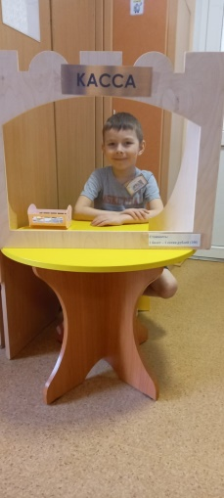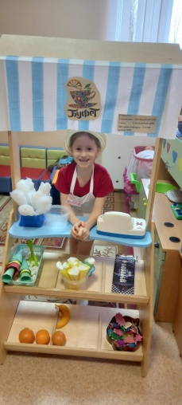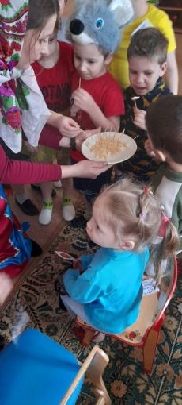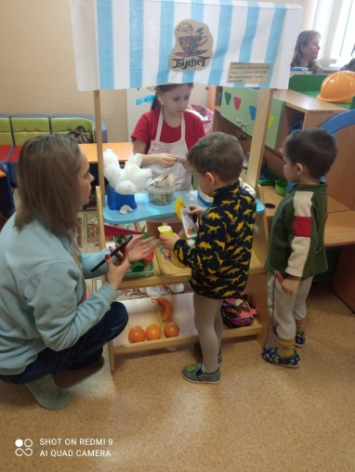

Дети: Пройдемте в буфет, попьём чай, сок, кофе, поедим мороженное.
Дети младшей группы приобретают билеты, проходят в буфет. (Воспитатели обеих групп направляют, корректируют детей.)Они покупают себе что-то вкусное(мороженое, сахарную вату, попкорн, шоколад, печенье, пирожные) и садятся за столики. Затем полакомившись проходят в зрительный зал и находят свои места . Каждое место соответствует рисунку на билете по форме и цвету. У контролера дети приобретают программку.
Дети: подождем начала представления, посмотрим программку.
Звенит первый и второй звонок дети аплодируют. После третьего – начинается спектакль. Во время спектакля все участники игры играют в русскую народную игру «У Маланьи, у старушки..». В заключении спектакля все зрители пробуют вкусную, сладкую репку, которую вырастил дед.
После представления зрители аплодируют, артисты выходят на поклон.
Песня «В гостях у сказки»
Воспитатель: Спектакль закончился и нам пора возвращаться в детский сад. Ребята, а что вам больше всего понравилось, а что запомнилось. (Ответы детей)
Как вы считаете, все справились со своей ролью? (Ответы детей)
Воспитатель: Вы все хорошо справились со своими ролями: были вежливы, правильно вели себя в общественных местах, старались выразительно передавать в речи образы героев сказки. В следующий раз, когда вы будете играть в эту игру, вы поменяетесь ролями.
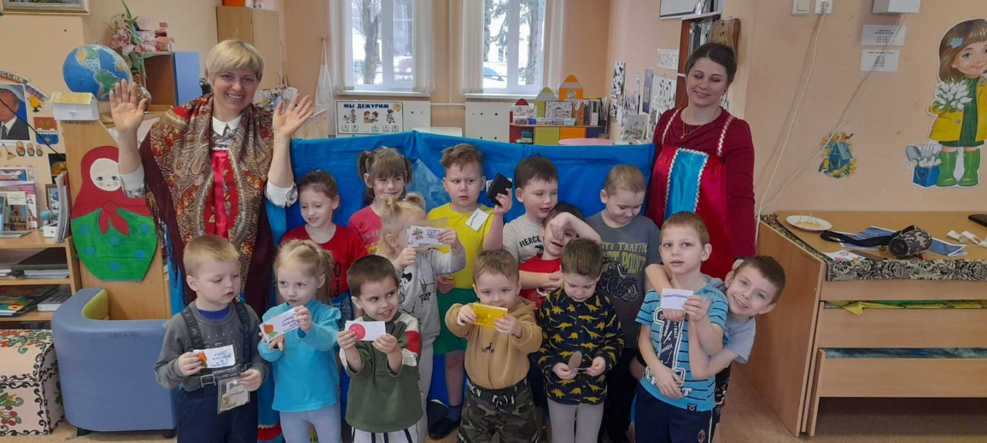
Список литературы:
1.Березенкова Т.В. Моделирование игрового опыта детей на основе сюжетно-ролевых игр. М.. «Учитель». 2020
2.Виноградова Н.А., Позднякова Н.Б Сюжетно-ролевые игры для старших дошкольников М. «Мозаика Синтез».2016
3.Краснощекова Н,В. Сюжетно-ролевые игры для детей дошкольного возраста. Ростов. «Феникс» .2017

Воспитатель группы компенсирующей направленности Тарасова С.А.

